Отчёт по лабораторной работе №1 по курсу операционных систем
студента группы М8О-208Б-17 Гринина В.В., № по списку 1
Адрес e-mail: grislava@gmail.com
Работа выполнена: «21» октября 2018г.
Преподаватель: Миронов Е.С. каф.806
Входной контроль знаний с оценкой
Отчёт сдан “__“ __________ 201_ г., итоговая оценка
Подпись преподавателя

- Тема: процессы в операционных системах и их взаимодействие друг с другом.
- Цель работы: приобретение практических навыков в управлении процессами в ОС и обеспечение обмена данных между процессами посредством каналов.
- Задание (вариант №4): Составить и отладить программу на языке Си, осуществляющую работу с процессами и взаимодействие между ними в одной из двух операционных систем. В данном варианте нужно составить программу, что определяет простоту числа при помощи рекурсии из процессов-потомков.
- Идея, метод, алгоритм решения задачи (в формах: словесной, псевдокода, графической [блок-схема, диаграмма, рисунок, таблица] или формальное описание с пред- и постусловиями)

Программа будет создавать цепочку из процессов-потомков, которые будет связаны друг с другом посредством пайпов. При помощи пайпов будет производиться обмен данными.

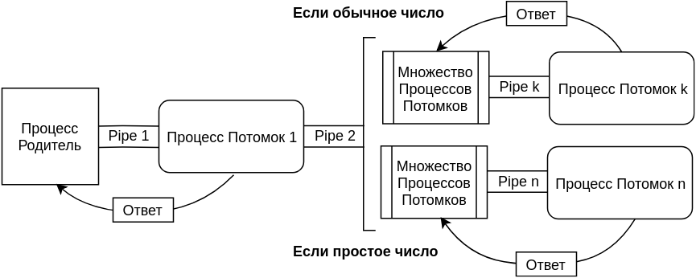
Если программа получает простое число n, то создаст ровно n процессов-потомков. Последний процесс-потомок выйдет из цикла и при помощи Pipe n передаст своему родителю ответ.
Если программа получает обычное число n, то создаст k процессов-потомков. Число k может варьироваться в зависимости от того, на какое наименьшее число k делится наше без остатка. Если таковое нашлось, то k-тый процесс-потомок посредством Pipe k передаст своему родителю ответ.
В любом из этих двух случаев результат будет передаваться из процесса в процесс до первоначального процесса-родителя. Почти как сарафанное радио (computer science edition).

- Код программы

Весь код находится в файле main.c:

#include <sys/types.h>
#include <sys/wait.h>
#include <unistd.h>
#include <stdlib.h>
#include <stdio.h>
int main() {

int number, n, answer;
int filePipesPrev[2], filePipesNext[2];
pid_t forkResult;

printf("Enter the number: ");
if(scanf("%d", &number) != 1 || number < 0) {
exit(1);
}

puts("===========\nCalculating\n===========");
//printf("Root Process - %d working!\n", getpid());
//puts("Creating new node!");
if(number == 1) {
puts("Answer - True!");
exit(0);
}
pipe(filePipesNext);
forkResult = fork();

if(forkResult == 0) {
for(n = 1; n < number; n++) {
//printf("%d. Process - %d working!\n", n, getpid());
filePipesPrev[0] = filePipesNext[0];
filePipesPrev[1] = filePipesNext[1];
if(number == 1) {
answer = 1;
write(filePipesPrev[1],&answer,sizeof(int));
exit(0);
}
if(number % n == 0 && (number != n && n != 1)) {
//printf("%d. Answer finded! Proccess %d stop working!\n", n, getpid());
answer = 0;
write(filePipesPrev[1],&answer,sizeof(int));
exit(0);
}
pipe(filePipesNext);
//printf("Pipes: before %d and %d, after %d and %d\n", filePipesPrev[0], filePipesPrev[1], filePipesNext[0],filePipesNext[1]);
forkResult = fork();
if(forkResult != 0) {
//printf("Proccess %d wait for reading!\n", getpid());
wait(NULL);
if(read(filePipesNext[0],&answer,sizeof(int)) != 0) {
//printf("Get answer - %d ! Process - %d stop working!\n", answer, getpid());
//printf("Proccess %d start write!\n", getpid());
write(filePipesPrev[1],&answer,sizeof(int));
exit(0);
}
else {
puts("Error: can't read answer from pipe!");
answer = -2;
write(filePipesPrev[1],&answer,sizeof(int));
exit(1);
}
}
else if(forkResult == -1) {
perror("fork");
answer = -1;
write(filePipesPrev[1],&answer,sizeof(int));
exit(1);
}
}
}
else if(forkResult != -1) {
wait(NULL);
if(read(filePipesNext[0],&answer,sizeof(int)) != 0) {
if(answer == 1) {
puts("Answer - True!");
exit(0);
}
else if (answer == 0) {
puts("Answer - False!");
exit(0);
}
else if (answer < 0) {
exit(1);
}
exit(0);
}
else {
puts("Error: can't read answer from pipe!");
exit(1);
}
}
else {
perror("fork");
exit(1);
}
answer = 1;
write(filePipesNext[1],&answer,sizeof(int));
//printf("Answer finded! Proccess %d stop working!\n", getpid());
exit(0);
}

- Листинг программы

mimka@LAVANDOS:~/maiLabs/mai_os/Lab1$ ./a.out
Enter the number: 11
===========
Calculating
===========
Answer - True!
mimka@LAVANDOS:~/maiLabs/mai_os/Lab1$ ./a.out
Enter the number: 12
===========
Calculating
===========
Answer - False!
mimka@LAVANDOS:~/maiLabs/mai_os/Lab1$ ./a.out
Enter the number: -1
Please, enter the number > 0
Enter the number: 1
===========
Calculating
===========
Answer - True!
mimka@LAVANDOS:~/maiLabs/mai_os/Lab1$ ./a.out
Enter the number: 2
===========
Calculating
===========
Answer - True!
mimka@LAVANDOS:~/maiLabs/mai_os/Lab1$ ./a.out
Enter the number: 4
===========
Calculating
===========
Answer — False!

- Дневник отладки должен содержать дату и время сеансов отладки, и основные ошибки (ошибки в сценарии и программе, не стандартные операции) и краткие комментарии к ним. В дневнике отладки приводятся сведения об использовании других ЭВМ, существенном участии преподавателя и других лиц в написании и отладке программы.
№ | Лаб.  или  дом. | Дата | Время | Событие | Действие по исправлению | Примечание
1 | Дом | 21.10.18 | 20:50 | Некорректная работа с функцией fork. | Сильно переделал чуть ли не весь код. | Как-то раз решил повторно посмотреть, что делает функция fork(). К счастью (и к сожалению) обнаружил, что fork передаёт 0 не процессу-родителю, процессу-потомку. Пришлось всё переделывать.
2 | Дом | 21.10.18 | 19:30 | Программа зависала во время чтения одного из “pipe” | Поигрался с strace. Нащупал, где есть возможная ошибка. Исправил кусок кода. | Как оказалось, я запутался в процессах, в итоге у меня процесс-родитель записывал в “pipe”, а процесс-потомок пытался читать из “pipe”. В общем, всё сделал наоборот.

- Выводы: разделение одного процесса на процесс-потомок и процесс-родитель позволяет нам выполнять несколько задач. К примеру, это замечательный инструмент для серверов. Допустим, на сервере есть процесс, который обрабатывает поступающие извне запросы. При получении запроса, процесс посредством “fork” разделяется на два процесса: на процесс, который обрабатывает запрос, и на процесс, который принимает эти запросы дальше. “pipe” позволяет передавать информацию между процессами. Что в контексте задачи сыграло ключевую роль в её решении. Вдобавок к этому, пришлось открывать третий глаз (strace) чтобы определить, где расположен источник проблем. Ведь теперь мы имеем дело не только с ошибками в работе с указателями, переменными и прочим, но ещё и с системными вызовами. Например, встречались ситуации, когда какой-либо процесс потомок пытался считать пустой “pipe” и в итоге программа зависала. Вот тут gdb не поможет, зато поможет strace, в котором по системным вызовам можно определить примерное расположение ошибки. Хотя тут можно было и просто пялиться в код, чтобы обнаружить ошибку (чем частично я и занимался, каюсь). И ещё… во время написания этого “шедевра” я с непривычки очень много путался в работе процессов. Это как учиться кататься на роликах – падений будет много и будет очень больно.

Подпись студента

